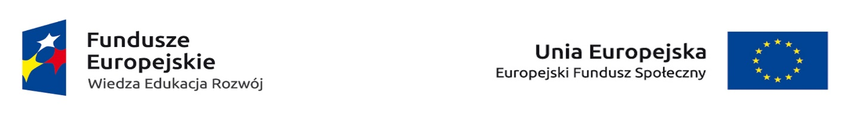

INFORMACJA Z OTWARCIA OFERT

Zamawiający poniżej przedstawiam zestawienie ofert złożonych w postępowaniu na usługę społeczną, której przedmiotem jest organizacja i obsługa jednodniowej konferencji informacyjnej.
Otwarcie ofert odbyło się w dniu 16 maja 2018 r., o godz. 12:30.
Przed otwarciem ofert Zamawiający podał kwotę, jaką zamierza przeznaczyć na sfinansowanie zamówienia w wysokości: 24 000,00 zł brutto.

Zbiorcze zestawienie ofert złożonych w postępowaniu nr FGZ.270.17.2018.SB

Numer oferty | Firma (nazwa) lub nazwisko oraz adres wykonawcy | Cena brutto | Pozostałe warunki
1. | UpHotel Sp. z o.o., ul. Solna 4, 58-500 Jelenia Góra | 12 295,19 | zgodnie z ogłoszeniem
2. | International Event Magdalena Sieradzka, ul. Przy Agorze 22/7, 01-930 Warszawa | 38 130,00 | zgodnie z ogłoszeniem
3. | Reequest Events Filip Walotka, ul. Łąkowa 7B, 90-562 Łódź | 50 829,75 | zgodnie z ogłoszeniem
4 | Real Estate Solutions Sp. z o.o., Conference Centre Sp. K. | 26 549,55 | zgodnie z ogłoszeniem

